LOGIX
Como selecionar a ordem de compra na entrada da nota fiscal.
Ordem de compra no SUP0290 / SUP21003.
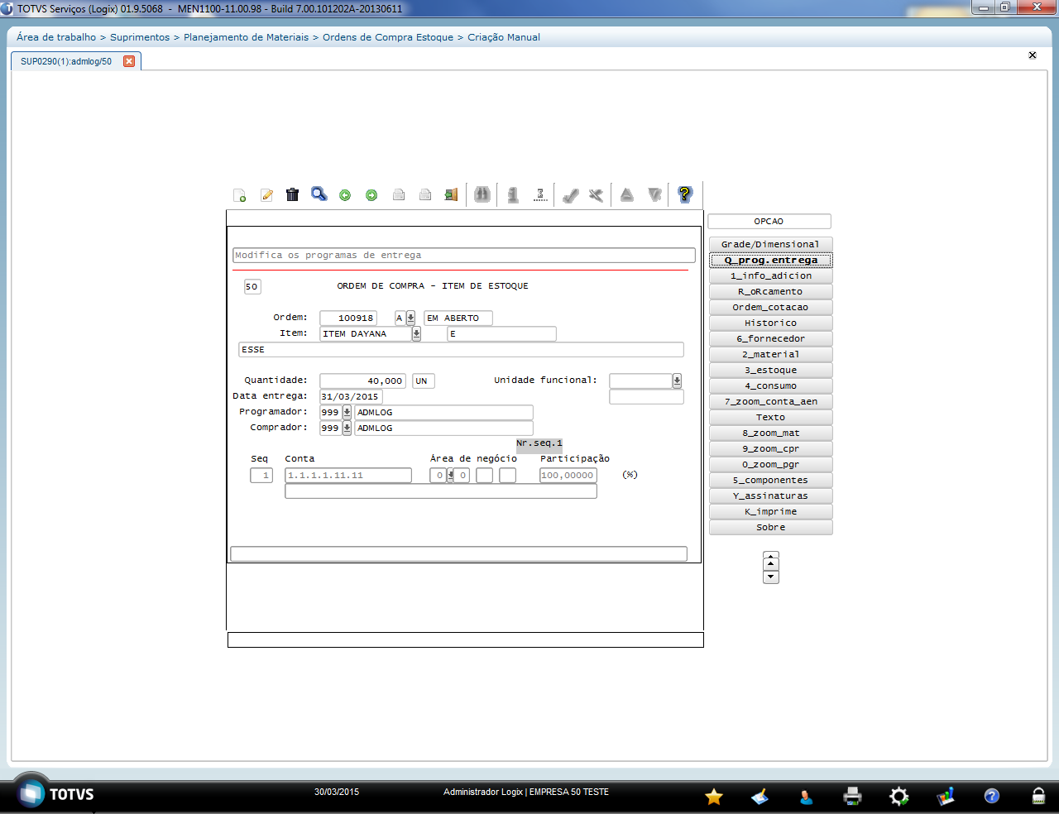
Opção “Q_prog.entrega” – ordem com 3 programações de entrega.
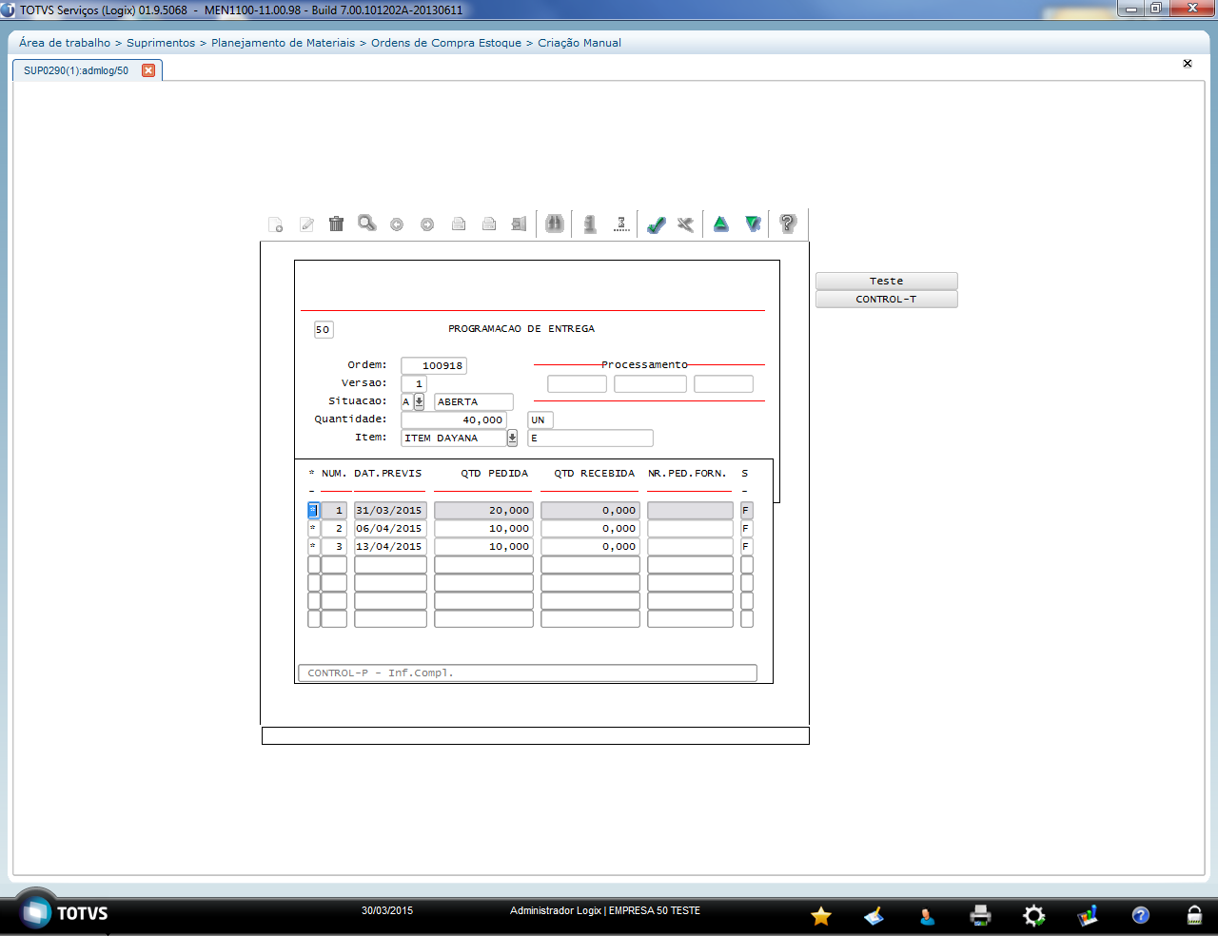

SUP1582 / SUP22001 - Pedido de compra
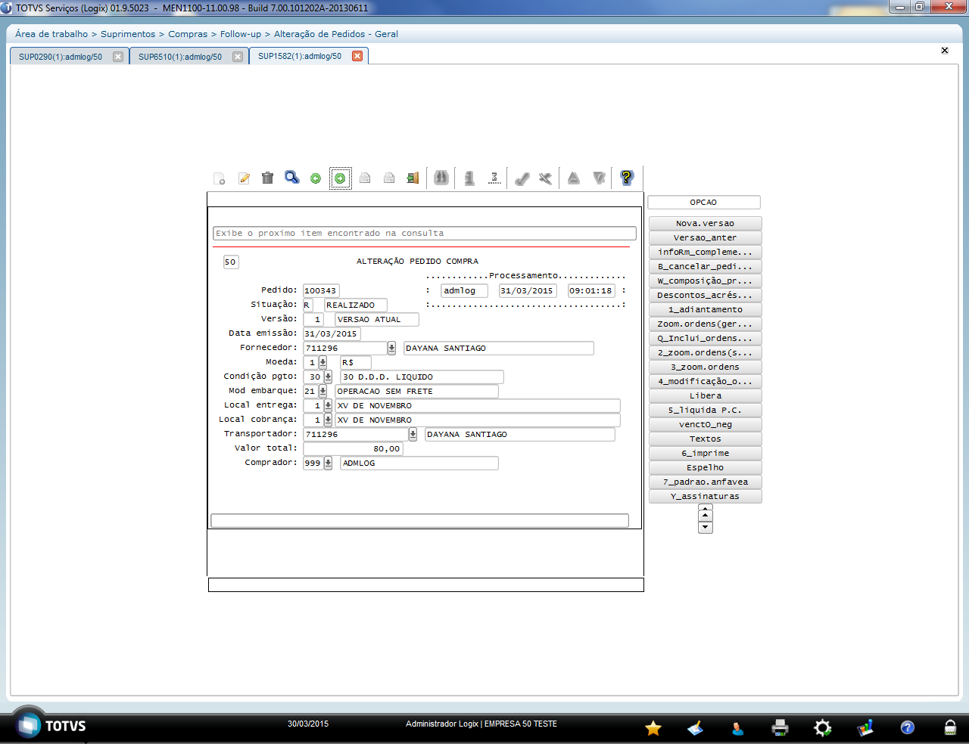
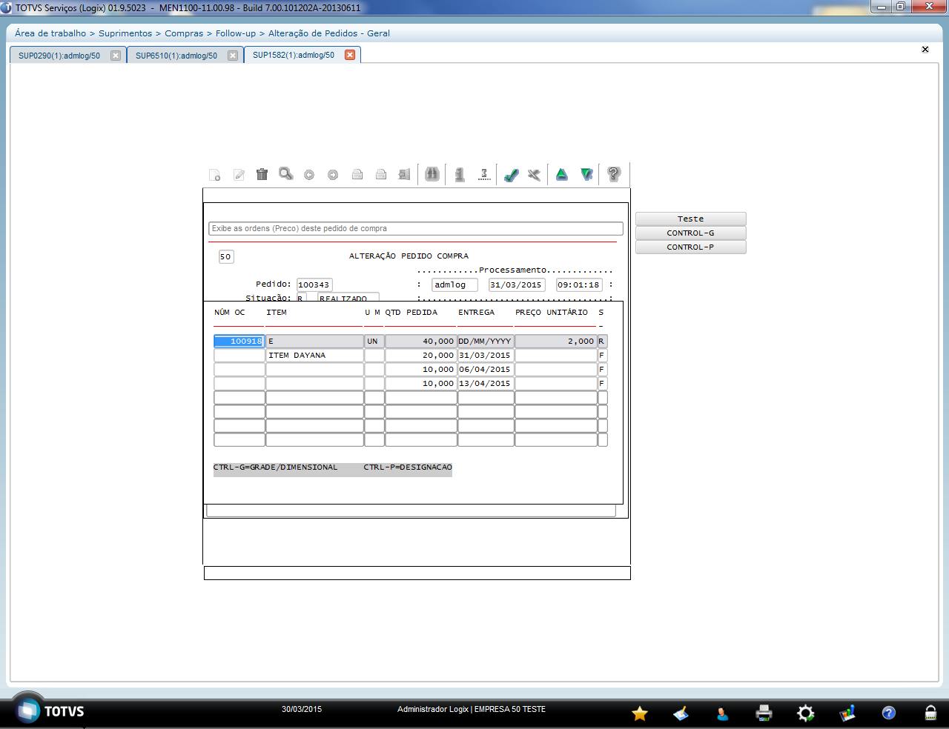
SUP3760 – Entrada da nota fiscal
1º informa o Fornecedor:
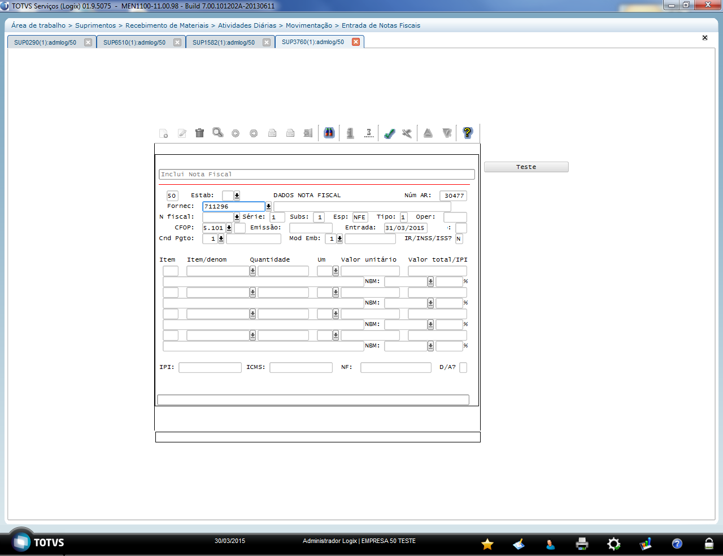
2º abre a tela para seleção do pedido de compra:
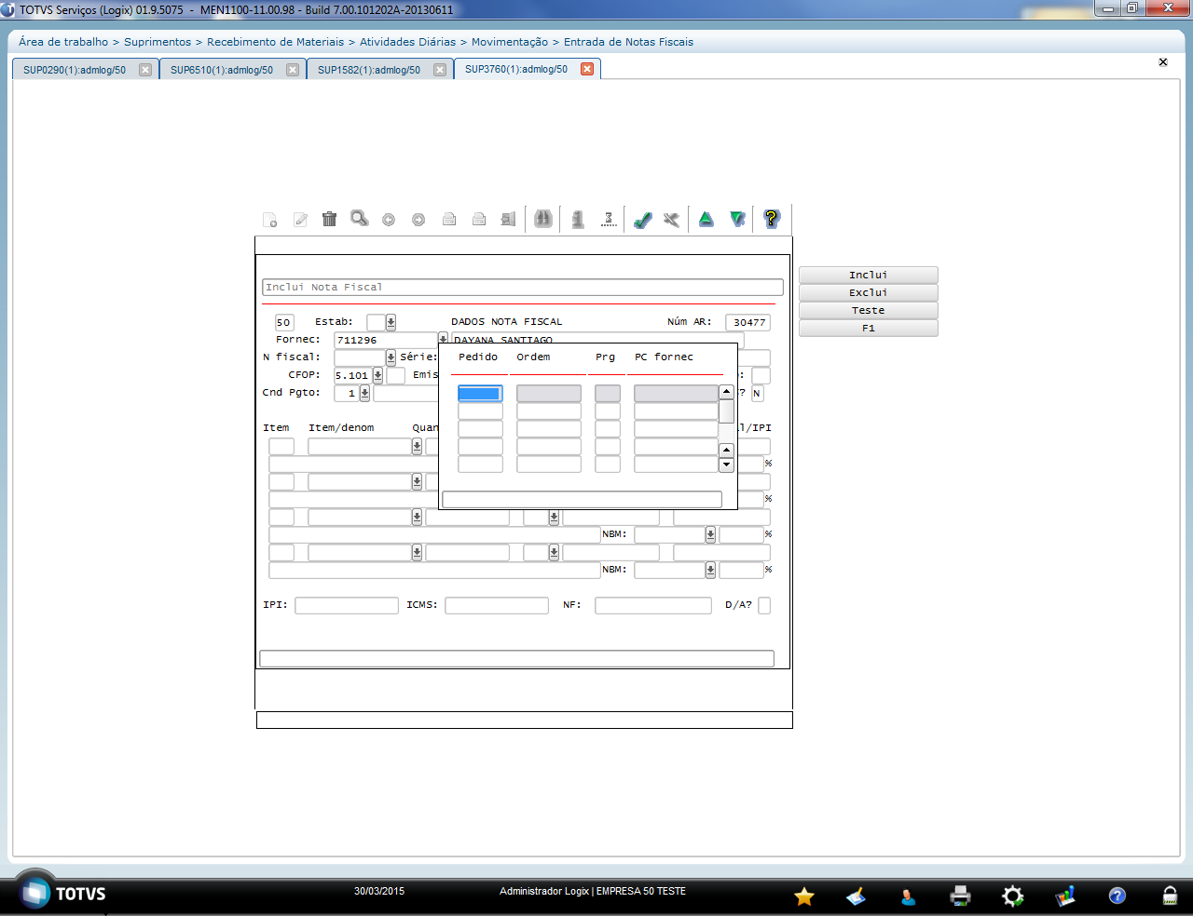
3º Com atalho Ctrl+Z abre o ZOOM para seleção das ordens e programações de entrega.
Obs: Neste exemplo foi informado o campo “ITEM” como filtro de pesquisa.
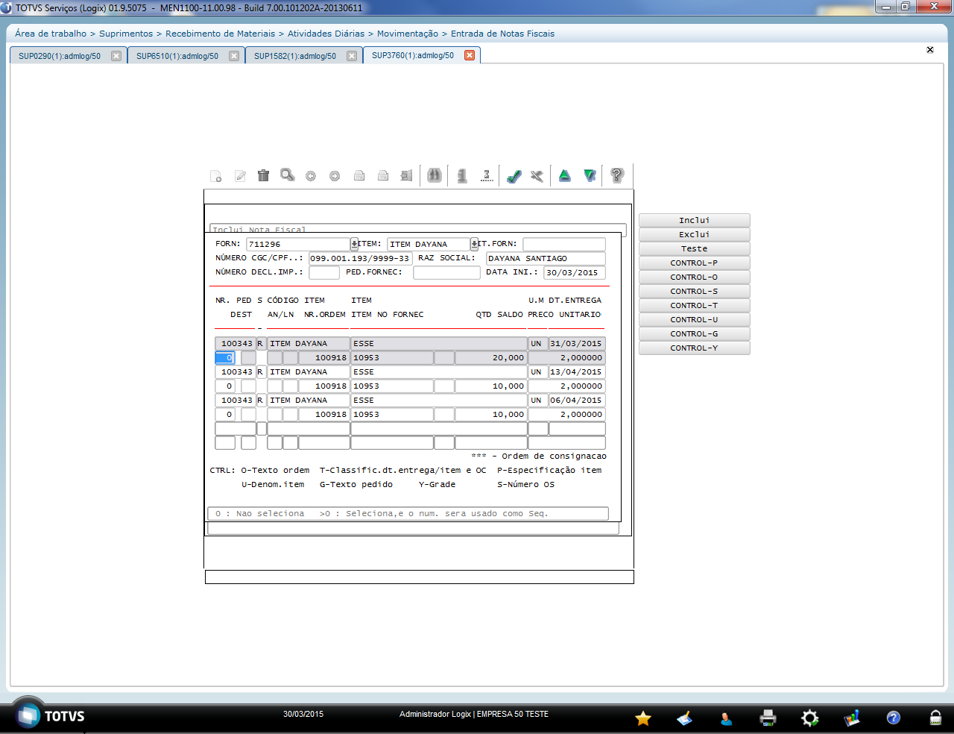
4º para selecionar uma programação de entrega, informe um número no campo selecionado.
Obs: Este número será a sequência do item na nota fiscal. 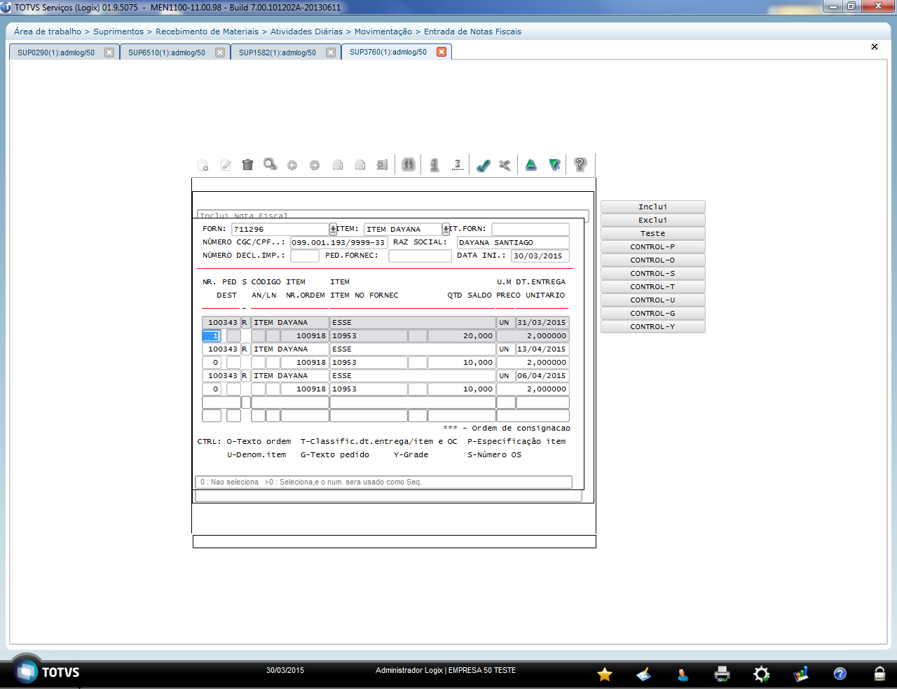
5º Após informar o número da sequência, é aberto um novo campo na tela “Qtd. Entregue” para informar a quantidade da programação de entrega recebida nessa nota fiscal.
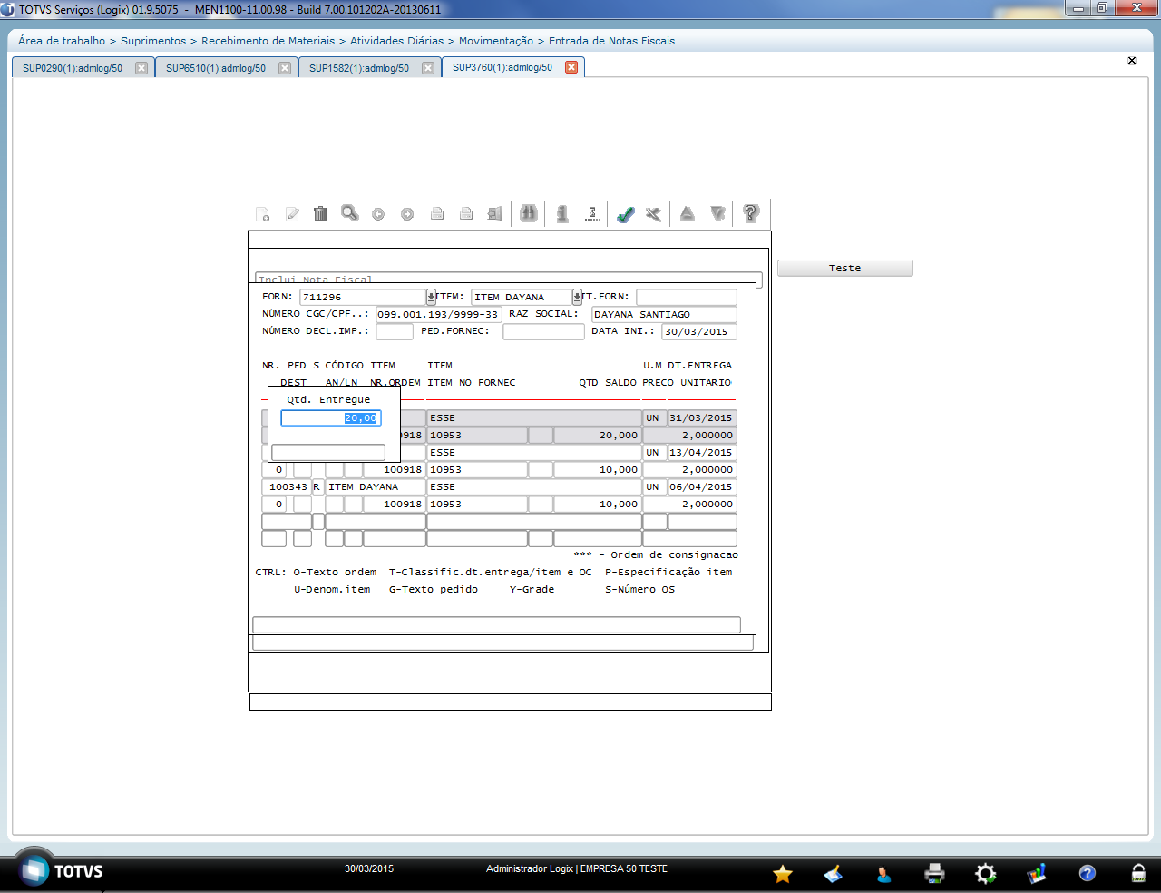
6º Após informar todos os campos nos itens desejados, pressione ESC para Confirmar e voltar na tela de seleção de pedidos.
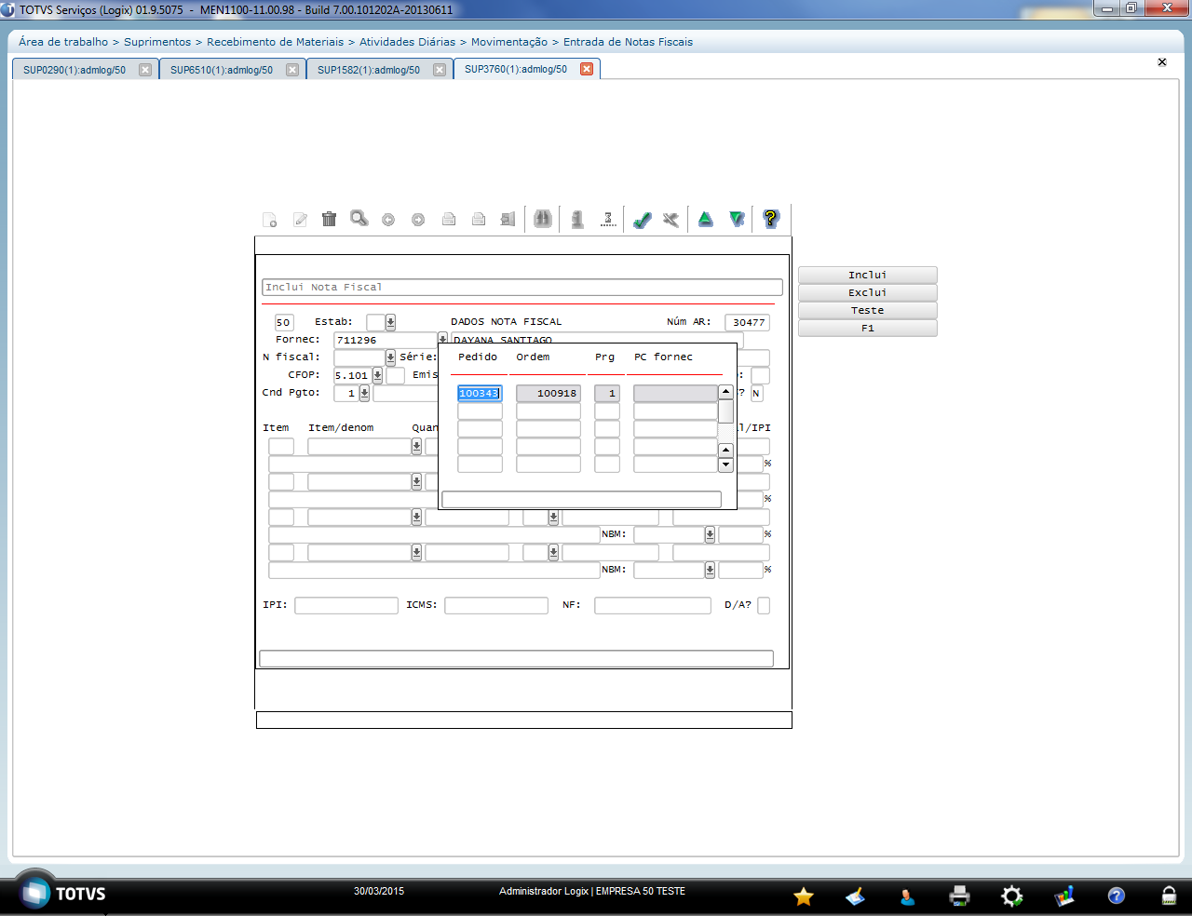
7º Confirmar a seleção dos pedidos pressionando ESC novamente. Informar os demais dados da nota fiscal para inclusão:
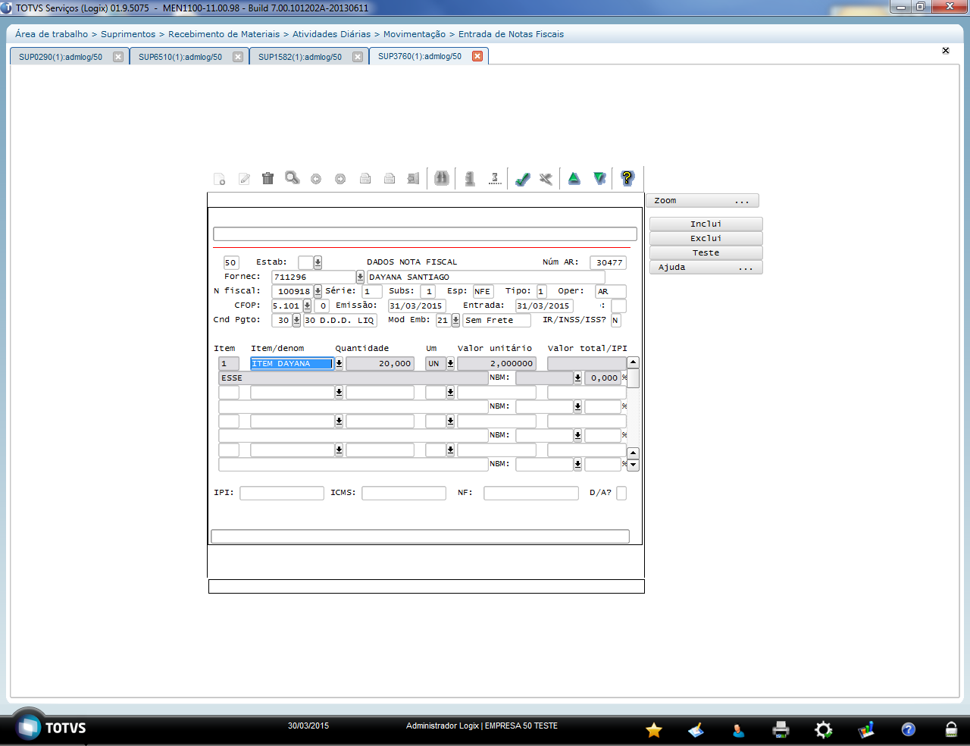
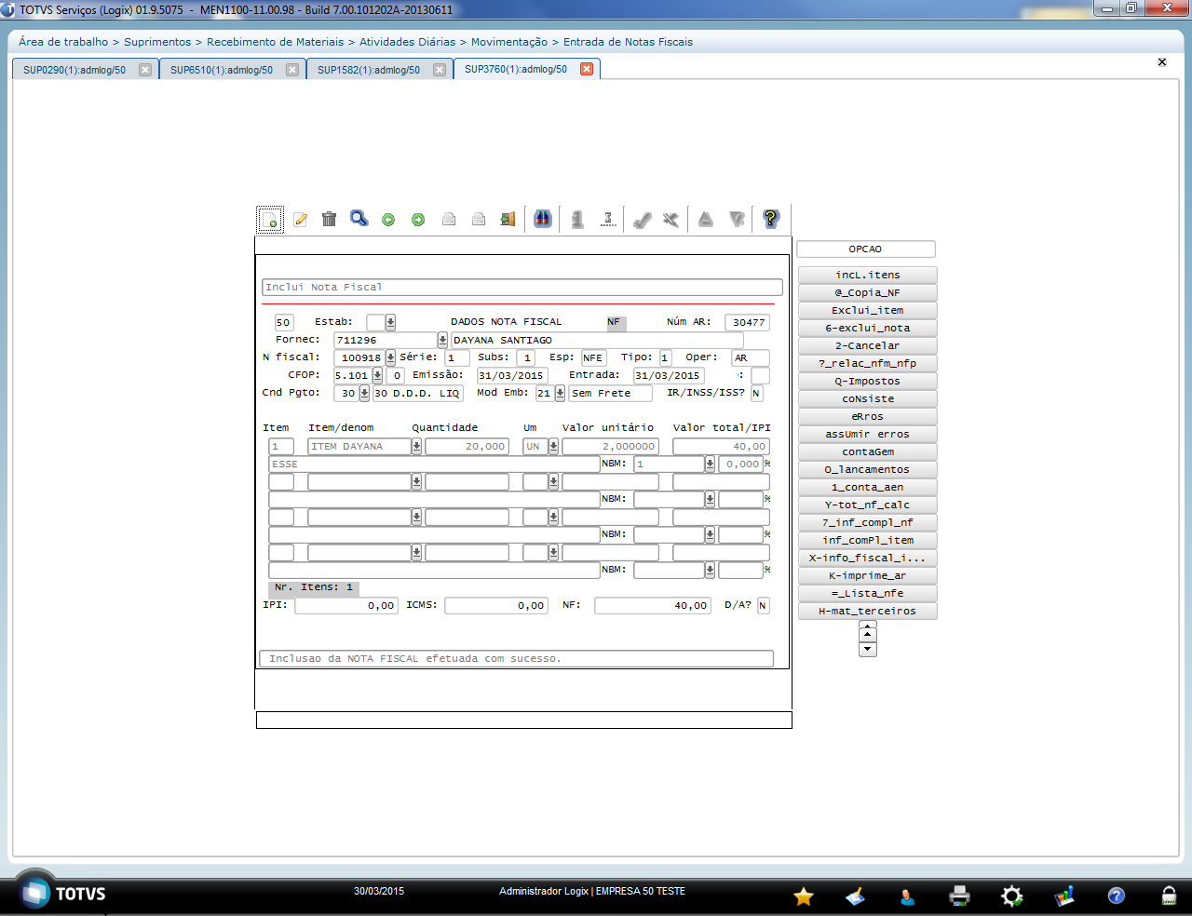
Com a contagem da nota fiscal, ocorre a baixa e liquidação no saldo da programação de entrega:
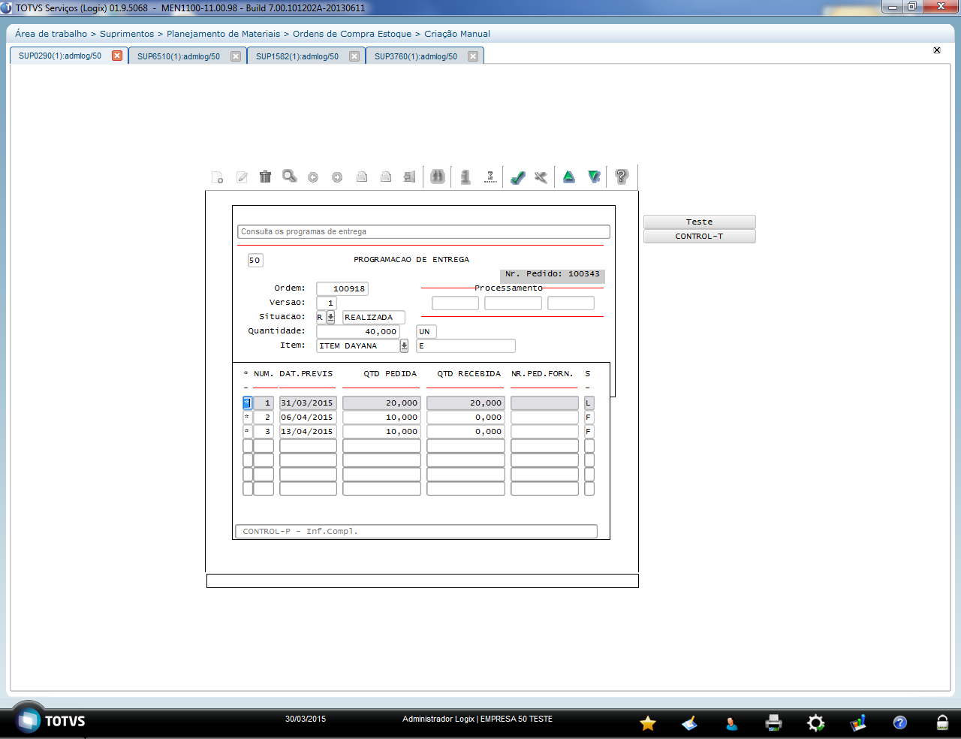

Considerações:
O parâmetro “P.C.Antes do Fornecedor SUP3760” do SUP8740 está desmarcado. Dessa forma, no SUP3760 primeiro informa o fornecedor e depois o pedido de compra, como ocorreu no exemplo acima.
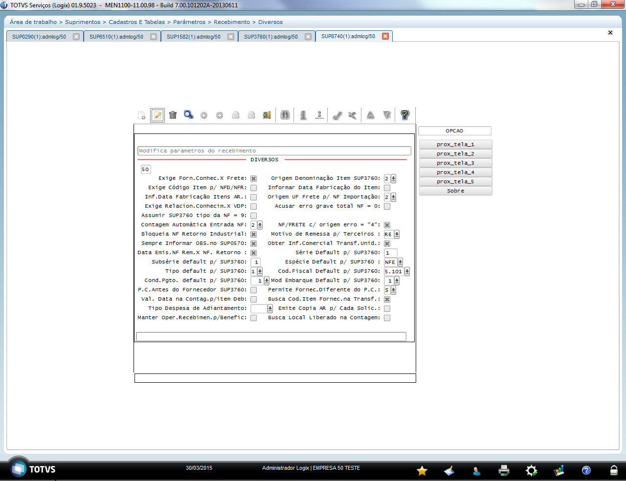
Se marcar o parâmetro no SUP8740, primeiro será informado o pedido de compra no SUP3760 e depois o fornecedor.
Exemplo:
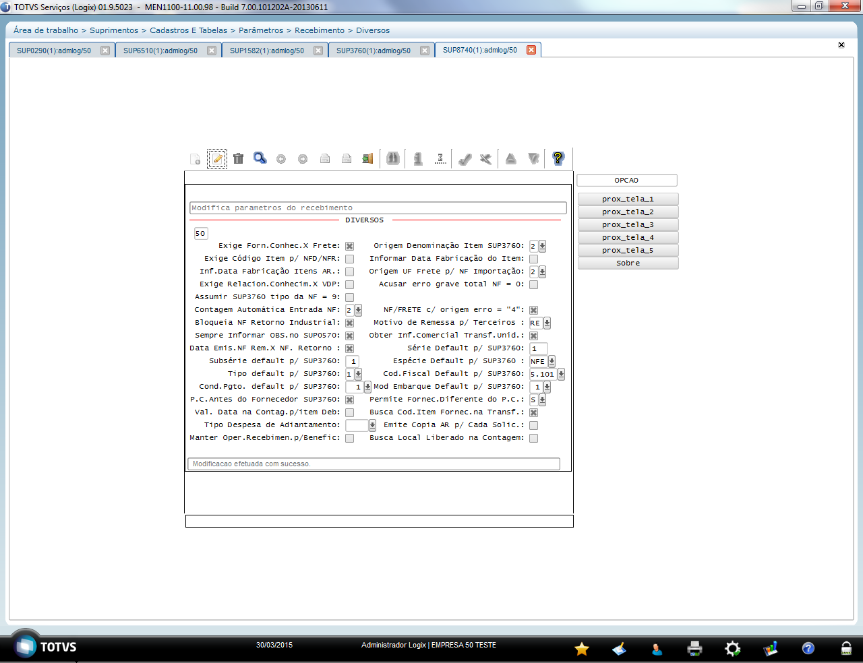
1º informar o pedido:
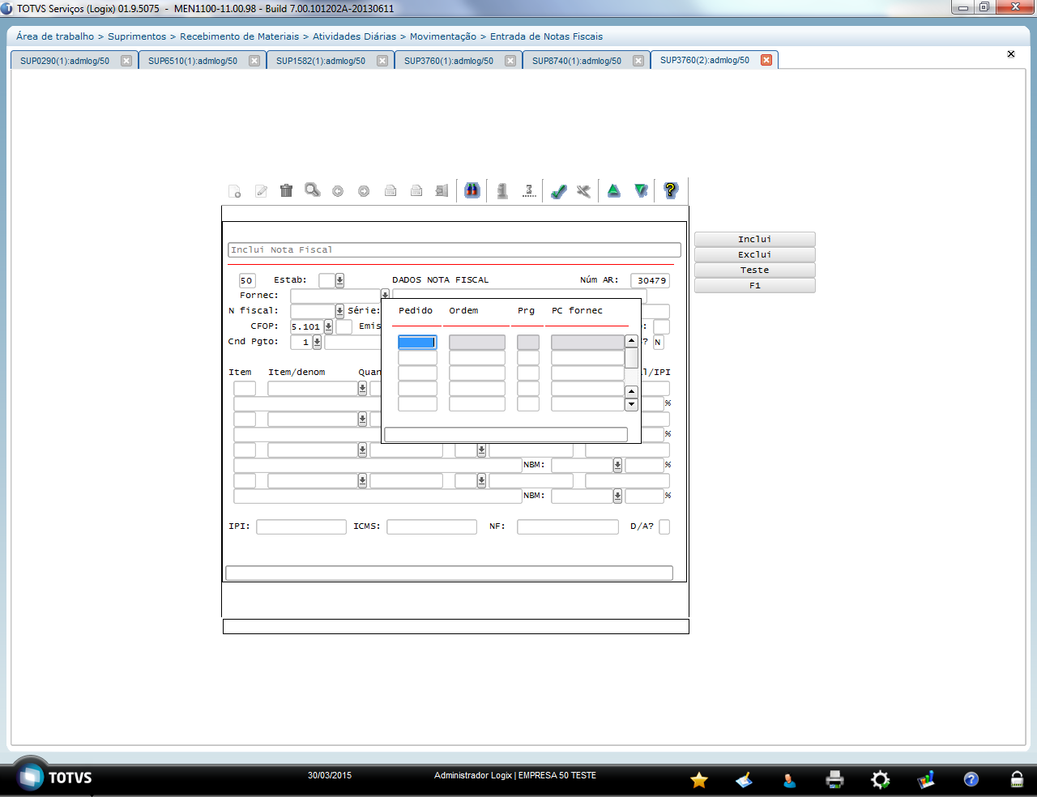
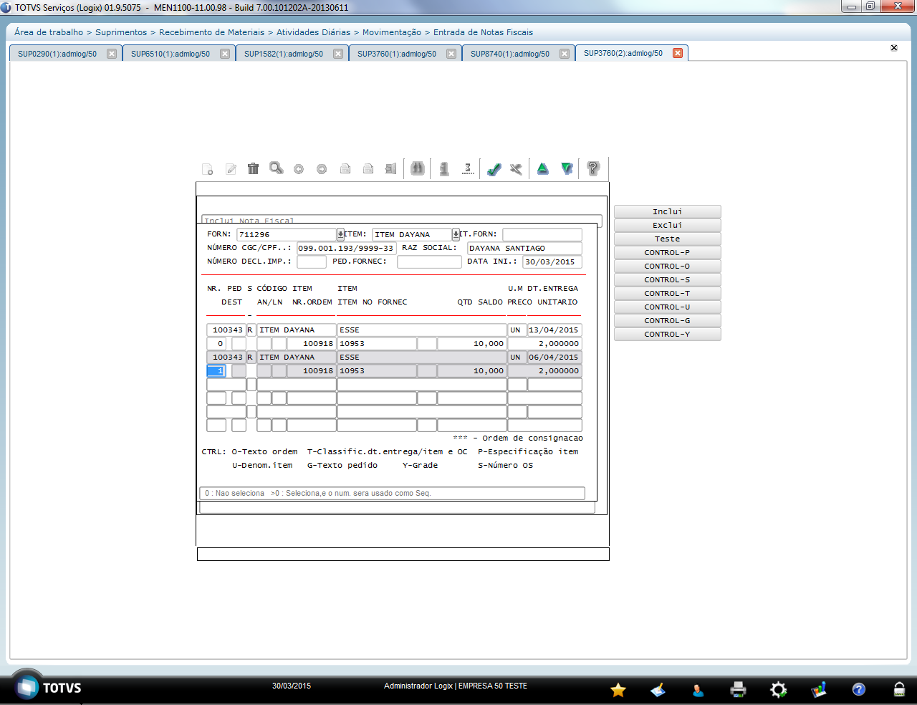
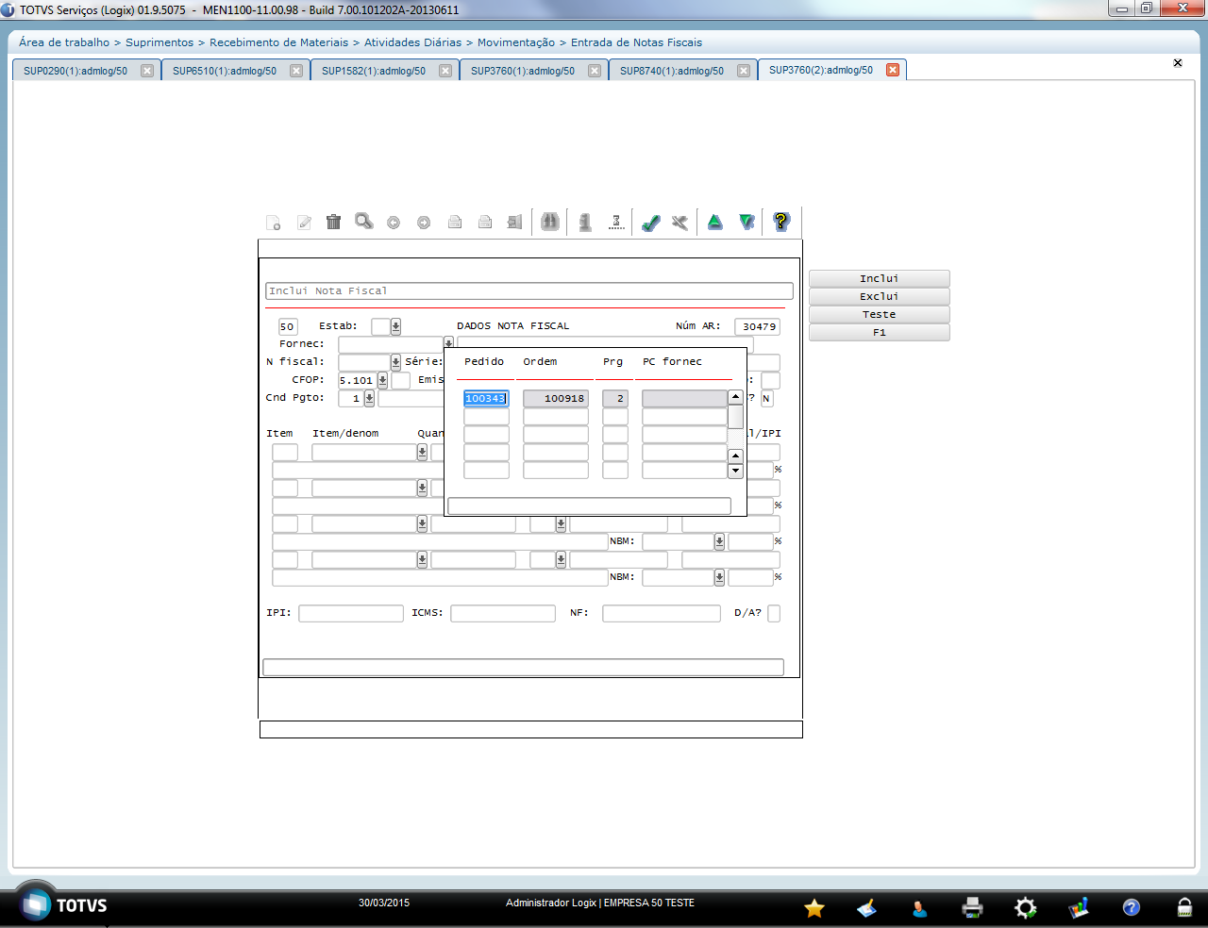
2º informar o fornecedor (já vem preenchido com o fornecedor do pedido selecionado):
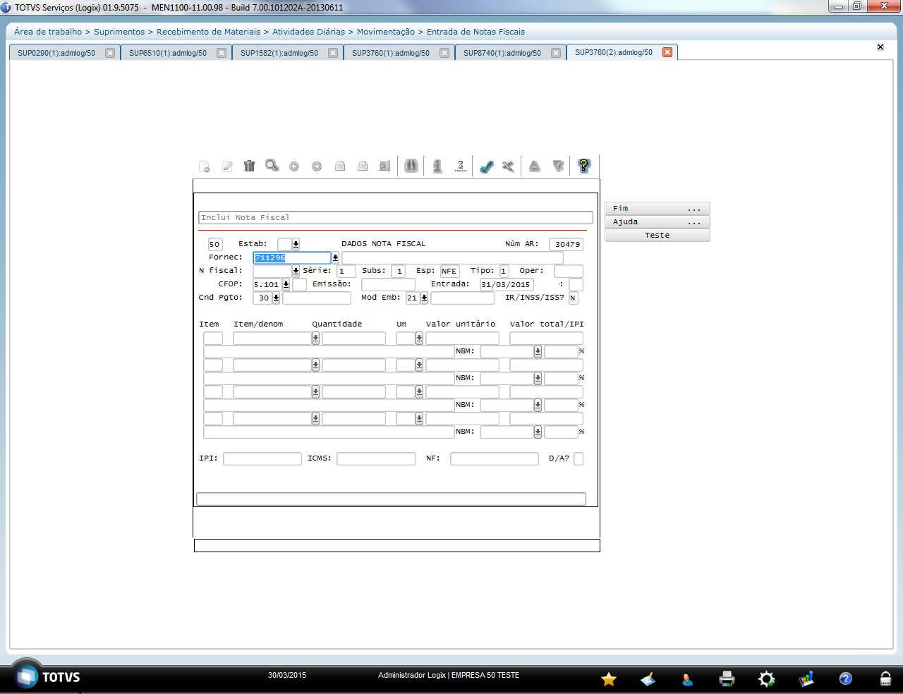

 |  | Suporte Técnico Materiais  LOGIX - Site Joinville

